(in rood staan veranderlijke teksten, in zwart standaard teksten, plaatjes kun je gebruiken of weghalen)
Mooie afbeelding op de kaft bijv

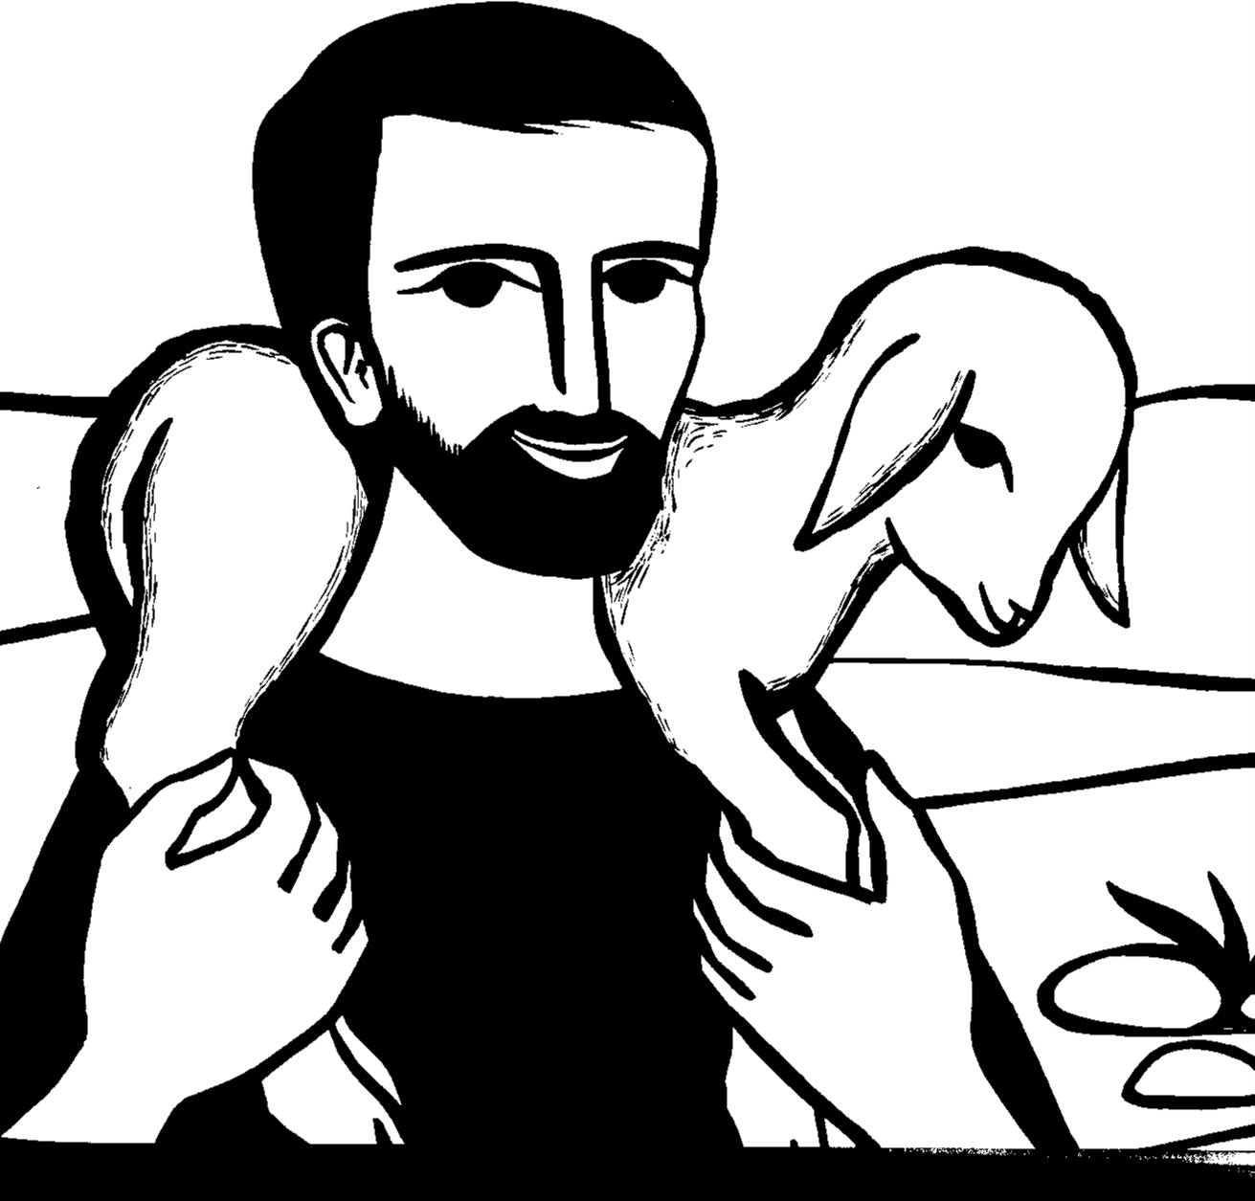

Jezus is de Goede Herder

Feestelijke Eucharistieviering
ter gelegenheid van
de Eerste heilige Communie

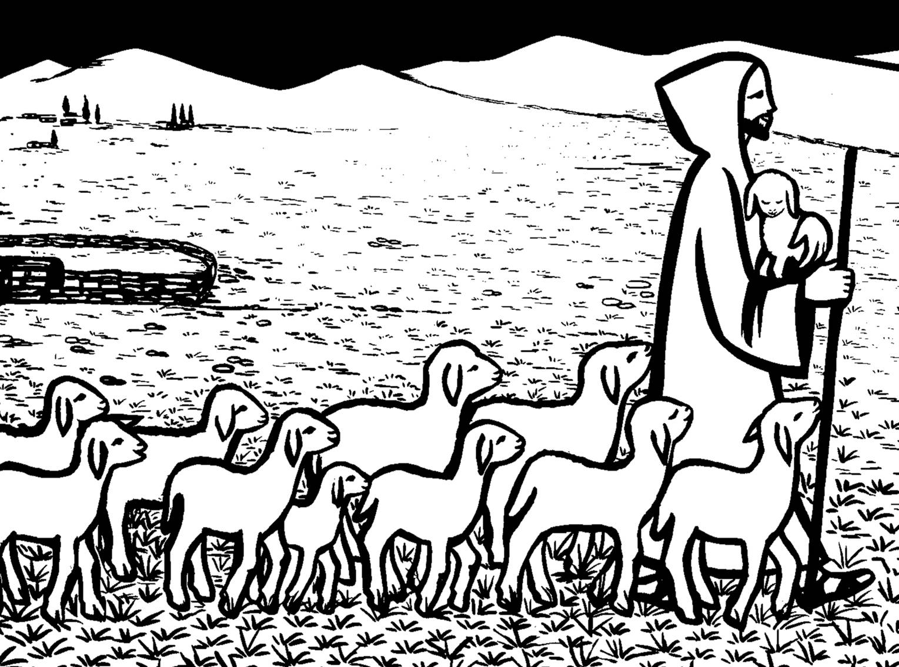

naam en plaats kerk / parochie

datum
De volgende kinderen mogen vandaag voor het eerst Jezus in de heilige Communie ontvangen

Hier namen invullen

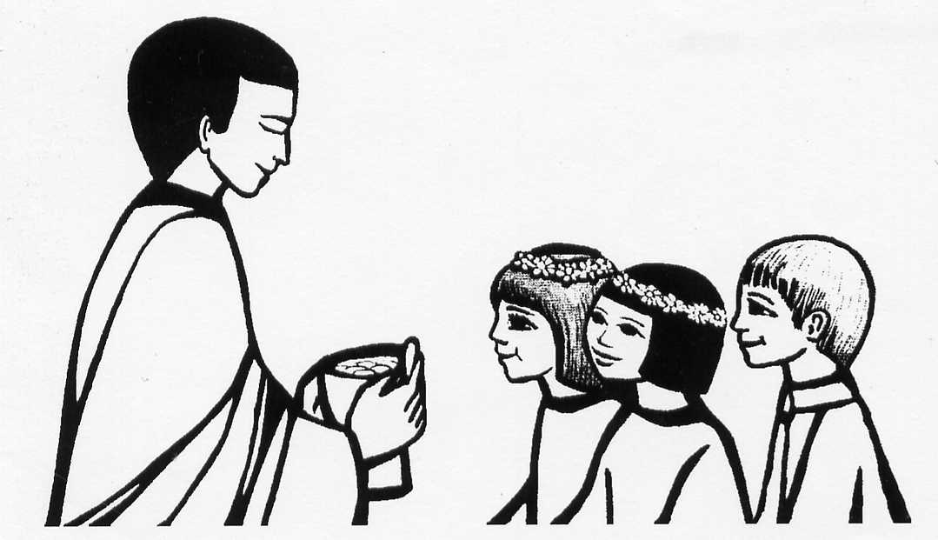
Openingsriten

De communicantjes komen met hun brandende doopkaars in processie met de priester en de misdienaars binnen. Samen zingen wij staande het openingslied.

intredelied naar keuze: bijv. God kent jou
God kent jou vanaf het begin, helemaal van buiten en van binnenin.
Hij kent al je vreugde en al je verdriet.
Want Hij ziet de dingen die een ander niet ziet (geheel 2x)

En weet je wat zo mooi is, bij Jezus voel je je vrij
om helemaal jezelf te zijn. Want Hij houdt van jou, ja, Hij houdt van jou, ja, Hij houdt van jou en mij!

God kent jou vanaf het begin, helemaal van buiten en van binnenin.
Hij kent al je vreugde en al je verdriet.
Want Hij ziet de dingen die een ander niet ziet.

Tekst & muziek: Lee Ann Vermeulen

Begroeting
Priester In de Naam van de Vader en de Zoon en de heilige Geest.
Allen Amen.
Priester De genade van onze Heer Jezus Christus, de liefde van God en de gemeenschap van de heilige Geest zij met U allen.
Allen En met uw geest.

De priester heet de kinderen welkom.
(alle kinderen zeggen hun voornaam in de microfoon)
Lied naar keuze

Hierna kan een kind een welkomsgedichtje lezen of onderstaande tekst lezen:
(Naam kind)
Vandaag is het groot feest.
Jezus nodigt ons uit
om Hem voor het eerst in de heilige Communie te ontvangen.
Wij mogen bij Hem aan tafel.
Zo wil Hij voor ons zorgen en ons helpen
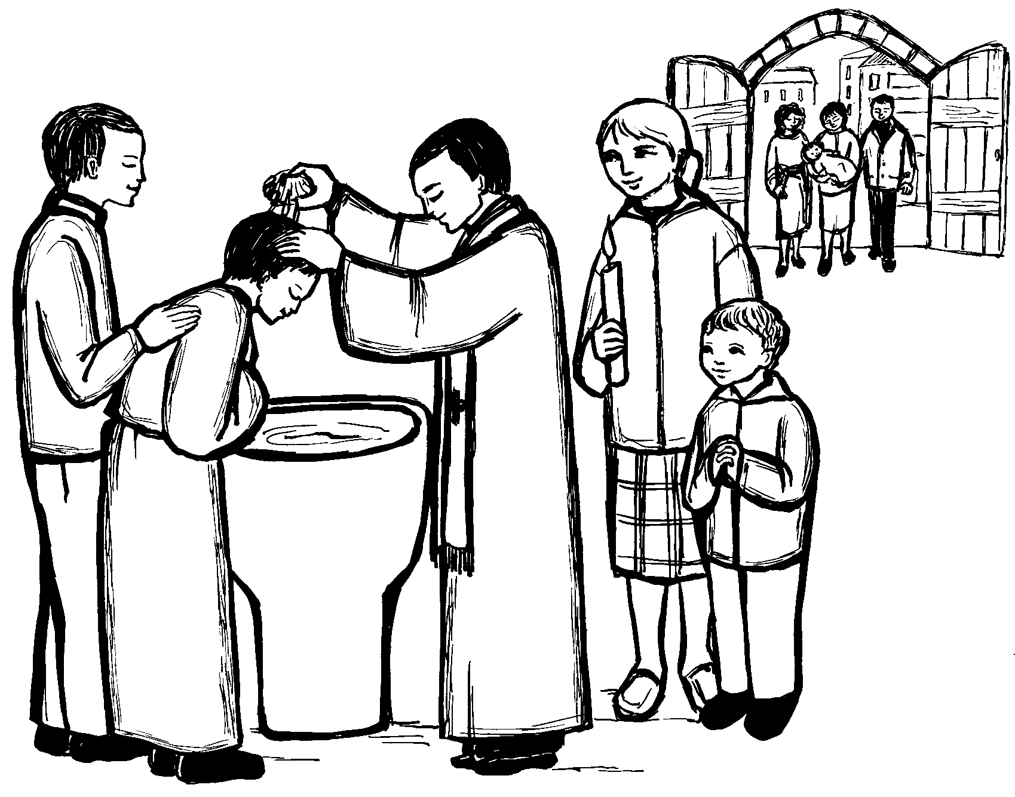
omdat Hij zoveel van ons houdt.
Bij ons heilig Doopsel hebben wij
het Licht van Jezus ontvangen.
Wij willen dit Licht graag
verder doorgeven.
Daarom zijn we vandaag
met onze doopkaars binnengekomen.

Schuldbelijdenis [3 mogelijkheden]
[naam kind] Vandaag willen we God eerst vragen,
dat hij onze fouten vergeeft.
We willen Hem zeggen dat we spijt hebben.
Dan zijn we helemaal klaar om dit feest te vieren.

[1e mogelijkheid]
Priester
Broeders en zusters,
belijden wij onze zonden, bekeren wij ons tot God
om de heilige eucharistie goed en waardig te kunnen vieren.

naam kind Heer, U roept alle mensen
om kinderen van God te zijn,
ontferm U over ons.

Allen Heer, ontferm U over ons.

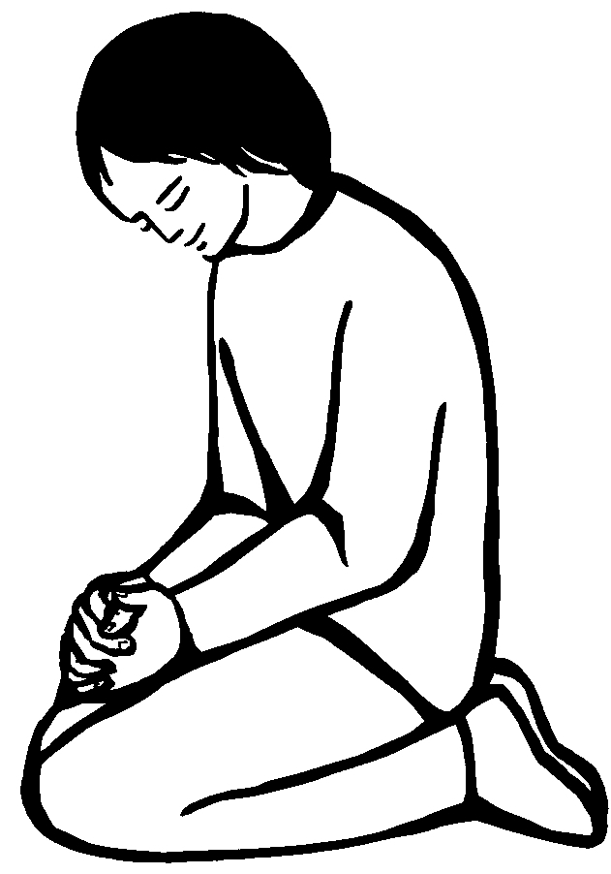
naam kind Christus,
U komt in de heilige Communie
zelf bij ons,
om ons voedsel te zijn,
ontferm U over ons.

Allen Christus, ontferm U over ons.

naam kind Heer, U geeft ons uw Geest
Om Gods woord te begrijpen,
ontferm U over ons.

Allen Heer, ontferm U over ons.

Priester Moge de almachtige God zich over ons ontfermen,
onze zonden vergeven
en ons geleiden tot het eeuwig leven.

Allen Amen.

[OF 2e mogelijkheid]

De priester zegt:
Net zoals het gebeurde op de dag van je Doopsel, zo ook gaan we nu opnieuw je doopkaars ontsteken aan de Paaskaars.
(als alle kaarsen aan zijn, vervolgt de priester)
Jullie dragen nu het licht van Jezus, dat je bij je Doopsel hebt ontvangen.
Soms is het moeilijk om dat licht te laten branden.
Als we brutaal zijn gaat het licht een beetje uit.
Als we schelden gaat het licht een beetje uit.
Als we vloeken gaat het licht een beetje uit.
Als we roddelen gaat het licht een beetje uit.
Als we ongehoorzaam zijn gaat het licht een beetje uit.
Als we pesten gaat het licht een beetje uit.
Als we andere kinderen buitensluiten gaat het licht een beetje uit.
Als we niet willen bidden en luisteren naar God gaat het licht een beetje uit.

Blazen jullie nu allemaal je kaars eens uit en wat gebeurt er dan?
[even stilte]
Dan wordt het donker.
Dat gebeurt er in ons hart en om ons heen wanneer we foute dingen doen.
Gelukkig kunnen we altijd aan God om vergeving vragen en weer opnieuw beginnen.
Daarom bidden we nu samen dat Hij ons helpt:

P Heer, ontferm U over ons,
A Wij hebben gezondigd.
P Toon ons, Heer, uw barmhartigheid
A En schenk ons uw heil

Priester:
Moge de almachtige en barmhartige God
ons bevrijden van de duisternis van de zonde.
Moge Jezus het licht zijn in ons leven.
Dan zijn we waardig
om deel te nemen aan deze eucharistie
en eens aan zijn tafel in het hemels koninkrijk.

Samen zingen of bidden
Heer, ontferm U over ons.
Heer, ontferm U over ons.
Christus, ontferm U over ons.
Christus, ontferm U over ons.
Heer, ontferm U over ons.
Heer, ontferm U over ons.

[OF 3e mogelijkheid]

naam kind Er zijn veel dingen waarvan wij mogen genieten.
Wij zouden altijd blij kunnen zijn, maar het gebeurt toch
dat wij elkaar verdriet doen. Zullen wij daarvoor God en
elkaar om vergeving vragen? Heer, ontferm U over ons.
Allen Heer, ontferm U over ons
naam kind Jezus in de hemel, U heeft ons veel moois
gegeven, maar wij maken dat wel eens stuk, soms zelfs
met opzet. Wij kunnen andere mensen blij maken, maar
soms doen wij elkaar verdriet. Jezus, wilt U ons dat vergeven?
Christus, ontferm U over ons.
Allen Christus, ontferm U over ons.
naam kind Goede God, wij zouden eigenlijk veel voor elkaar over moeten hebben, maar we kennen zoveel momenten dat we er niet in slagen elkaar als vrienden te behandelen.
Daarvoor willen wij U en elkaar om vergeving vragen.
Heer, ontferm U over ons.
Allen: Heer, ontferm U over ons.
Priester: Moge de almachtige God zich over ons ontfermen,
onze zonden vergeven,
en ons geleiden tot het eeuwig leven.
Allen: Amen

Gloria (Ere zij God)
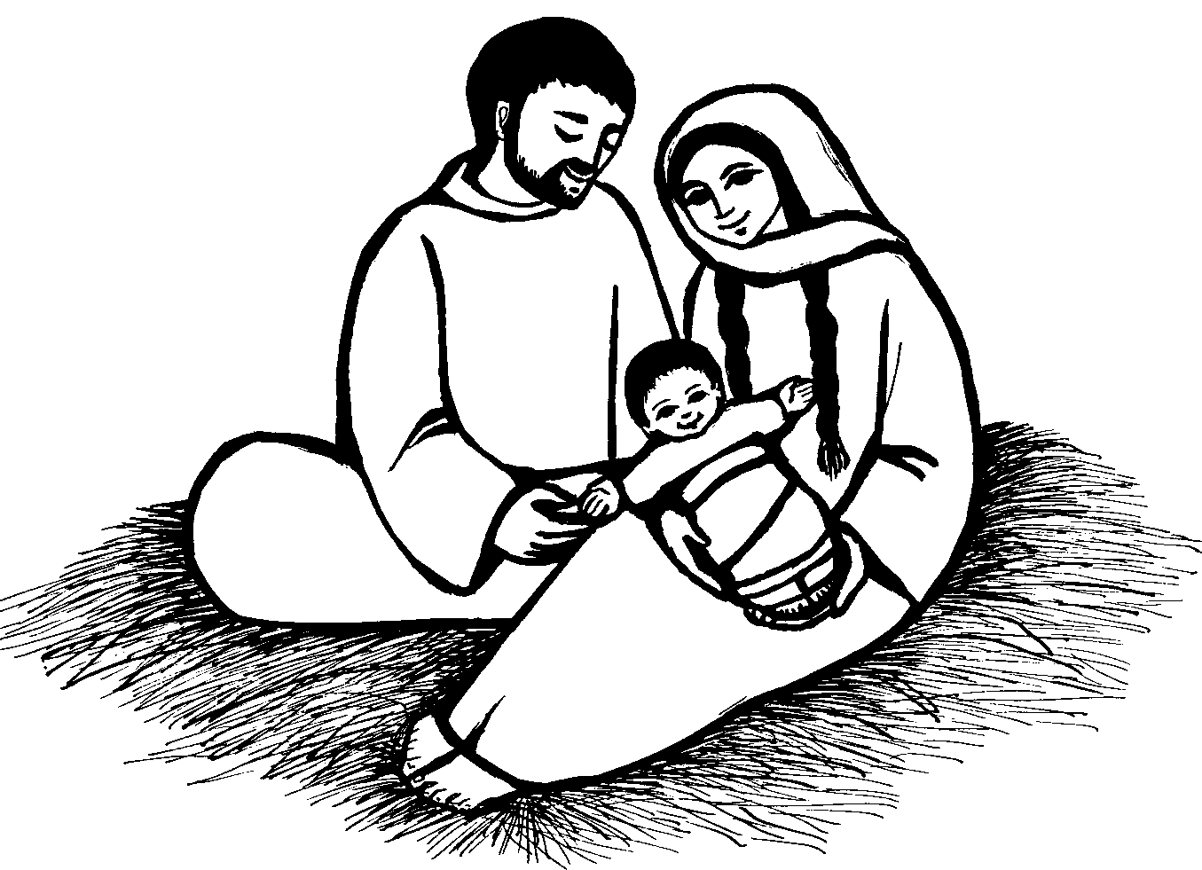
[naam kind] Nu gaan we samen tot eer van God een Glorialied zingen, net zoals de engelen dat deden bij de herders in de kerstnacht toen Jezus net was geboren.

Allen (2x)
Gloria, gloria, in excelsis Deo.
Gloria, gloria, alleluja, alleluja!

of in het Nederlands:
Ere zij God, ere zij God, eer aan God in den hoge,
Ere zij God, ere zij God, alleluja, alleluja!

[L= lector]
L: Eer aan God in den hoge en vrede op aarde aan de mensen die Hij liefheeft. Wij loven U. Wij prijzen en aanbidden U.
Wij verheerlijken U en zeggen U dank voor uw grote heerlijkheid.

Allen
Gloria, gloria, in excelsis Deo.
Gloria, gloria, alleluja, alleluja!

L: Heer God, hemelse Koning, God, almachtige Vader;
Heer, eniggeboren Zoon, Jezus Christus;
Heer God, Lam Gods, Zoon van de Vader;
Gij, die wegneemt de zonden der wereld, ontferm U over ons;

Allen
Gloria, gloria, in excelsis Deo.
Gloria, gloria, alleluja, alleluja!

L: Gij, die wegneemt de zonden der wereld, aanvaard ons gebed;
Gij, die zit aan de rechterhand van de Vader, ontferm U over ons.
Want Gij alleen zijt de Heilige, Gij alleen de Heer.
Gij alleen de Allerhoogste, Jezus Christus,
met de heilige Geest in de heerlijkheid van God de Vader. Amen.

Allen (2x)
Gloria, gloria, in excelsis Deo.
Gloria, gloria , alleluja, alleluja!
Tekst & muziek: Lucas 2, 14 / Taizé

Collecta-gebed
De priester bidt namens ons allen.

Liturgie van het Woord

(achterin het witte evangelieboek voor kinderen staan verschillende mogelijkheden voor een eerste lezing, hieronder twee suggesties
Eventueel kan men zich beperken tot alleen het evangelie)
Eerste lezing (Handelingen 2, 42-47)

Lezing uit de Handelingen van de Apostelen
De broeders hielden vast aan de leer van de apostelen,
aan de gemeenschap, het breken van het brood en het gebed.
In het hart van iedereen ontstond eerbied,
want door de apostelen werden vele wondertekens verricht.
Allen die het geloof hadden aangenomen,
waren eensgezind en ze hadden alles gemeenschappelijk.
Zij verkochten hun bezittingen en goederen
en verdeelden die onder allen naar ieders behoefte.
Dagelijks ook bleven ze trouw en eensgezind de tempel bezoeken;
ze braken thuis het brood,
en aten het voedsel met een blij en eenvoudig hart.
Ze loofden God en stonden in de gunst bij heel het volk.
En de Heer bracht er elke dag meer bijeen, die gered zouden worden.

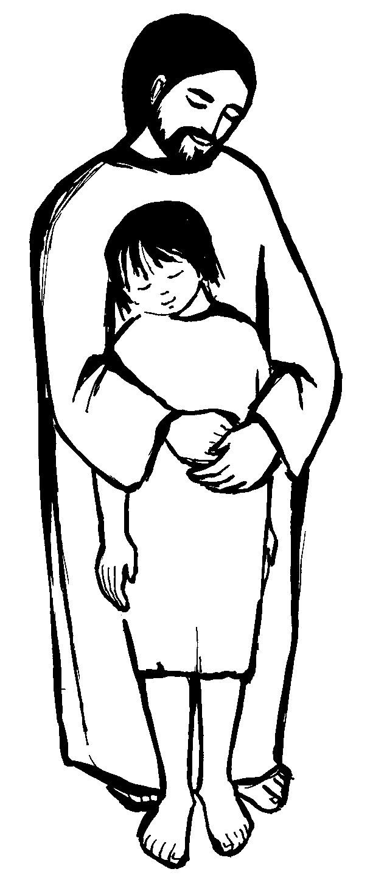
Woord van de Heer.
Allen Wij danken God.

OF

Eerste lezing (1 Johannes 4, 7-8)

Lezing uit de eerste brief van de heilige Apostel Johannes.
Vrienden, laten wij elkaar liefhebben,
want de liefde komt van God.
Iedereen die liefheeft is een kind van God en kent God.
De mens zonder liefde kent God niet,
want God is liefde.
Woord van de Heer.
Allen: Wij danken God.

[na de eerste lezing antwoorden wij met het zingen of bidden van de antwoordpsalm zoals bijv.]
Antwoordpsalm (uit Psalm 23)
Allen De Heer is mijn herder, niets kom ik tekort.
De Heer is mijn herder, niets kom ik tekort;
Hij laat mij weiden op groene velden.
Hij brengt mij aan water, waar ik kan rusten,
Hij geeft mij weer frisse moed.

Allen De Heer is mijn herder, niets kom ik tekort.

Mijn schreden leidt Hij langs rechte paden
omwille van zijn Naam.
Uw stok en uw herdersstaf
geven mij moed en vertrouwen.

Allen De Heer is mijn herder, niets kom ik tekort.

Evangelie

[naam kind]

Wij gaan nu het Evangelieboek met alle verhalen over Jezus halen. [namen 2 kinderen] begeleiden dit met brandende kaarsen want het woord van Jezus is licht voor onze harten.
Uit eerbied voor Gods Woord gaan we allemaal staan.

Alleluia. Ik ben de Goede herder, zegt de Heer. Ik ken de mijnen en de mijnen kennen Mij. Alleluia.

Allen staan
(het evangelie van de dag zelf uit het Evangelieboek voor kinderen of keuze uit suggesties achterin, de priester of diaken leest het evangelie altijd voor)
Priester De Heer zij met jullie.
Allen En met uw geest.
Priester Lezing uit het heilig Evangelie van onze Heer Jezus Christus volgens Johannes
Allen Lof zij U, Christus.
(Johannes 10, 27-30)

Op een dag zei Jezus:
"Mijn schapen luisteren naar mijn stem.
Ik ken ze en ze volgen Mij.
Ik geef hun eeuwig leven;
zij zullen in eeuwigheid niet verloren gaan
en niemand zal ze Mij uit handen roven.
Mijn Vader heeft ze Mij gegeven.
Hij toch is groter dan allen;
en niemand kan iets uit de hand van mijn Vader roven.
Ik en de Vader,
Wij zijn één."
Woord van de Heer.
Allen Wij danken God.

[of de volgende versie]
Priester De Heer zij met jullie.
Allen En met uw geest.
Priester Lezing uit het heilig Evangelie van onze Heer Jezus Christus volgens Johannes
Allen Lof zij U, Christus.
(Johannes 10, 11-18)

Op een dag zei Jezus:
"Ik ben de goede herder.
De goede herder geeft zijn leven voor zijn schapen.
Maar een huurling is geen echte herder.
De schapen zijn niet van hem.
Als die een wolf ziet aankomen,
laat hij de schapen in de steek en vlucht weg.
De wolf rooft ze en jaagt ze uiteen.
Dat komt, omdat hij alleen maar een huurling is.
Hij heeft niet alles over voor zijn schapen.
Ik ben de goede herder.
Ik ken mijn schapen en zij kennen Mij,
juist zoals de Vader Mij kent en Ik de Vader ken.
Ik geef mijn leven voor de schapen.
Ik heb ook nog andere schapen.
Die zijn niet uit deze schaapstal.
Ook voor hen moet ik de Herder zijn.
Zij zullen luisteren naar mijn stem.
Zo komt er één kudde met één herder.
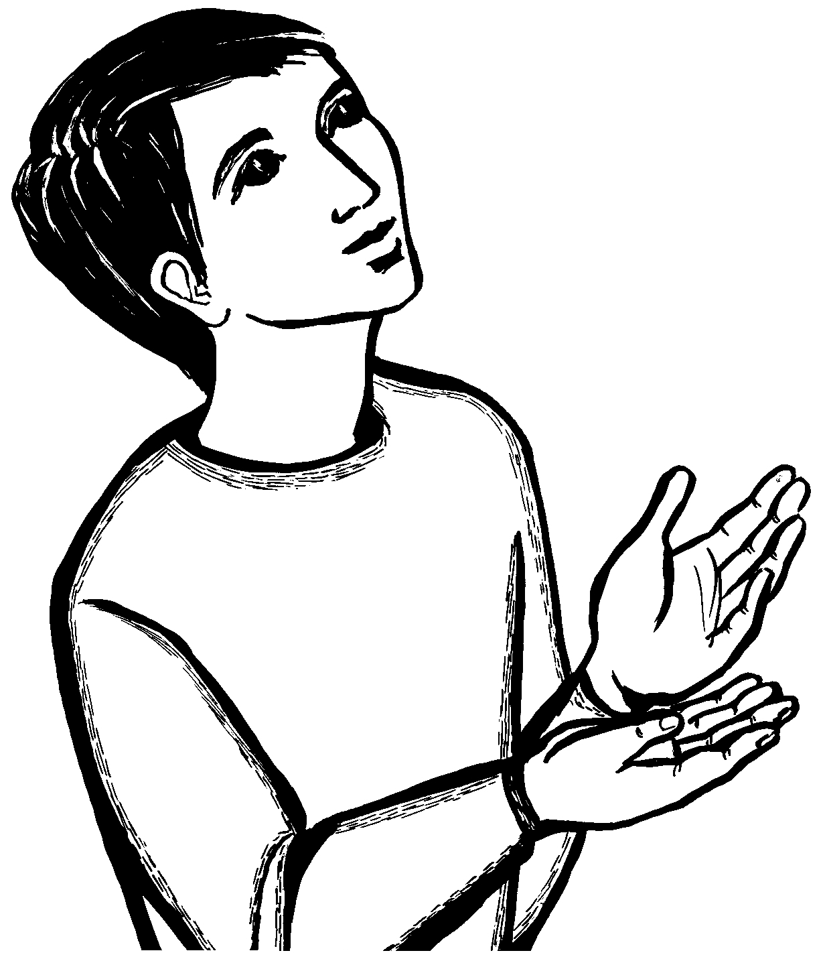
De Vader houdt van Mij, omdat Ik mijn leven geef,
om het later weer terug te nemen.
Niemand neemt het leven van Mij af,
maar Ik geef het vrijwillig uit Mijzelf.
Ik heb niet alleen de macht om het te geven,
maar ook om het terug te nemen.
Dat is de opdracht die Ik van mijn Vader heb ontvangen."
Woord van de Heer.
Allen Wij danken God.

Preek door de priester

Geloofsbelijdenis Allen staan
Nu gaan we samen uitspreken dat we geloven in één God:
Vader, Zoon en heilige Geest. Dit is al 2000 jaar het geloof van alle christenen. In dat geloof zijn we gedoopt.

Priester Geloven jullie in God de almachtige Vader,
Schepper van hemel en aarde?
Allen Ik geloof.
Priester Geloven jullie in Jezus Christus,
zijn eengeboren Zoon, onze Heer,
die geboren is uit de Maagd Maria,
die geleden heeft, gestorven en begraven is,
die uit de dood is opgestaan
en zit aan Gods rechterhand?
Allen Ik geloof.
Priester Geloven jullie in de heilige Geest,
die Heer is en het leven geeft?
Allen Ik geloof.
Priester Geloven jullie in de heilige, katholieke Kerk,
de gemeenschap van de heiligen,
de vergeving van de zonden,
de verrijzenis van het lichaam
en het eeuwig leven?
Allen Ik geloof.
Priester Dit is ons geloof. Dit is het geloof van de Kerk,
Dat wij met overtuiging belijden in Jezus Christus onze Heer.
Allen Amen.

Gebed van de gelovigen (voorbede)
[voorbedes kunnen zelf geformuleerd worden. Een voorbede richt zich tot God de Vader en sluit af met 'Laat ons bidden'. Allen antwoorden of zeggend "Heer onze God wij bidden U verhoor ons of zingend Wat ik U vragen wil, Heer onze God verhoor ons gebed. Hieronder staan wat voorbeelden:]

[Naam kind]
God, wij bidden voor onze paus Franciscus en alle priesters, dat U hen kracht geeft en helpt. Laat ons bidden.

Allen Heer, onze God, wij bidden U verhoor ons.

Een ouder van een communicant
Heer, wij bidden voor alle kinderen die vandaag hun Eerste heilige Communie doen. Dat ze verder mogen groeien in hun vriendschap met U. Laat ons bidden.

Allen Heer, onze God, wij bidden U verhoor ons.

[Naam kind]
Lieve Heer, wij bidden voor alle zieke kinderen. Wilt U hen snel weer beter maken en dichtbij hen zijn. Laat ons bidden.

Allen Heer, onze God, wij bidden U verhoor ons.

[Naam kind]
Vader, wij bidden voor onze gezinnen. Dat wij samen in liefde en vrede leven. Laat ons bidden.

Allen Heer, onze God, wij bidden U verhoor ons.

De priester sluit de voorbede af.

Eucharistische liturgie

Bereiding van de gaven
(het is een mogelijkheid om de gaven achterin op een tafeltje klaar te zetten en nu een aantal kinderen deze te laten ophalen.
[Namen kinderen] gaan nu naar achteren om de gaven voor het klaarmaken van het altaar te halen.
.
Lied naar keuze, passend bij de offerande

Oproep tot gebed
Priester Bidt, broeders en zusters, dat mijn en uw offer aanvaard kan worden door God de Almachtige Vader.
Allen Moge de Heer het offer uit uw handen aannemen, tot lof en eer van zijn Naam, tot welzijn van ons en van heel zijn heilige Kerk.

Gebed over de gaven
De priester bidt namens ons allemaal.

Eucharistisch gebed
(zie achterin voor meer keuzemogelijkheden voor het Eucharistisch gebed wat is tot en met het Door Heem, met Hem en in Hem - Daarna is het de standaard tekst voor het Onze Vader etc.)
Allen staan
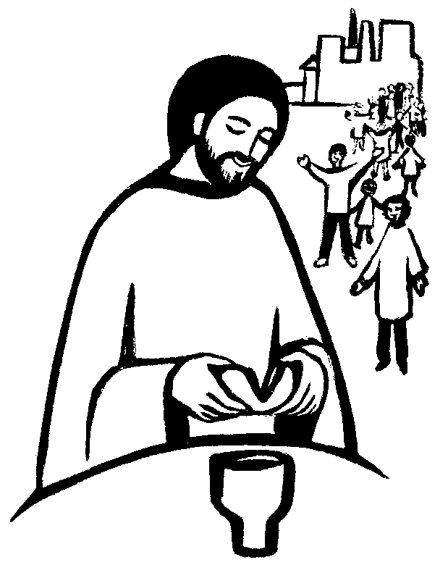
Priester De Heer zij met u.
Allen En met uw geest.
Priester Verheft uw hart.
Allen Wij zijn met ons hart bij de Heer
Priester Brengen wij dank aan de Heer, onze God.
Allen Het is passend en goed Hem te danken.

De priester bidt alleen verder. (Op een gewone zondag: Prefatie voor de Eerste heilige Communie van kinderen. Op een feest de betreffende Prefatie van dat feest)

Het is passend en goed U te danken, heilige Vader,
door Jezus Christus, uw beminde Zoon.
Hij heeft gezegd dat Hij altijd bij ons wil blijven.
Op het kruis bracht Hij het offer van zijn leven
om ons te verlossen en te redden voor altijd.
De Heer die is verrezen uit de dood,
blijft onder ons aanwezig in dit sacrament
dat wij vieren, zolang de wereld duurt.
Nu nodigt Hij deze kinderen uit
om voor het eerst deel te nemen aan de maaltijd
waarin Hij zelf bij ons komt.
Het brood wordt zijn Lichaam
en Hij maakt de wijn tot zijn Bloed.
Als wij dan eten van dit heilig Brood
worden wij één met zijn Lichaam,
één ook met zijn Kerk en met elkaar.
Daarom loven en aanbidden wij U
met alle engelen en heiligen
en prijzen wij U met de woorden:

Allen Heilig, heilig, heilig de Heer, de God der hemelse machten. Vol zijn hemel en aarde van uw heerlijkheid. Hosanna in den hoge.
Gezegend Hij die komt in de naam des Heren.
Hosanna in den hoge.

Allen knielen
Gij zijt waarlijk heilig, onze Heer, de bron van alle heiligheid.
Heilig dan deze gaven, met de dauw van uw heilige Geest, dat zij voor ons worden tot Lichaam en Bloed van Jezus Christus onze Heer.

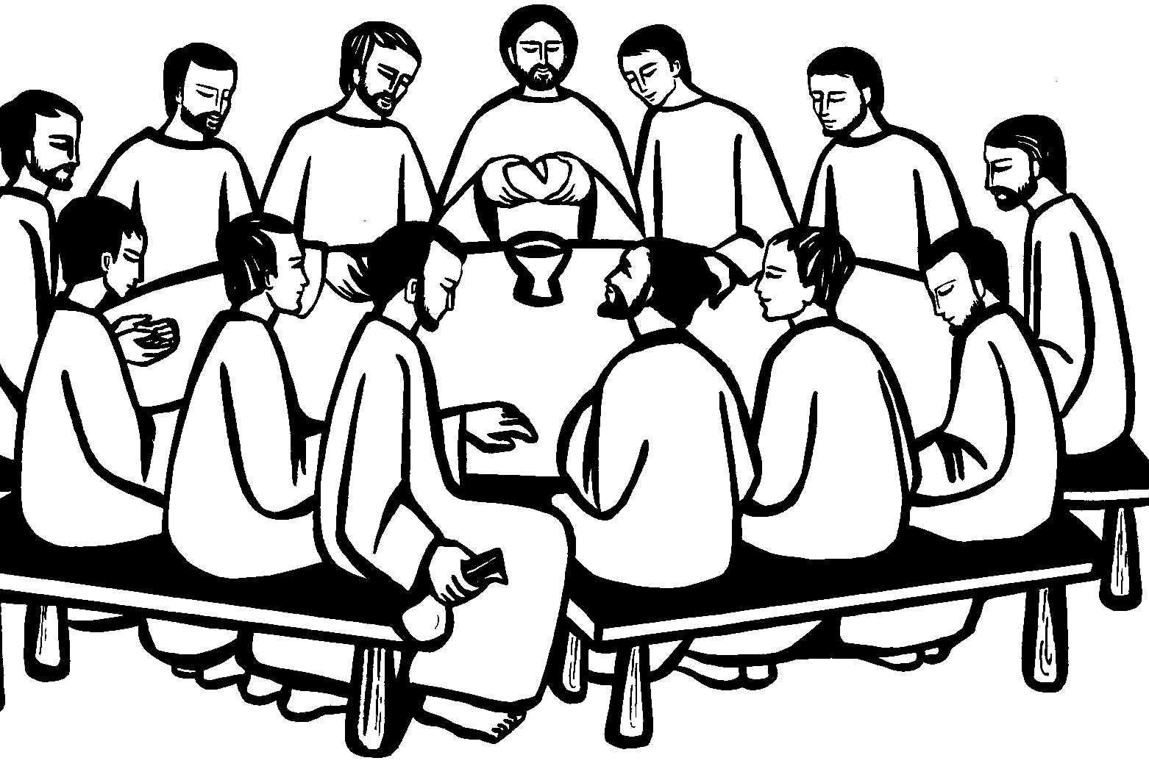
Toen Hij werd overgeleverd en vrijwillig zijn lijden op zich nam, nam Hij het brood, sprak de dankzegging uit, brak het en gaf het aan zijn leerlingen met deze woorden:

Neemt en eet hiervan, gij allen,
want dit is mijn lichaam
dat voor u gegeven wordt.

Zo nam Hij na de maaltijd ook de kelk, sprak opnieuw de dankzegging uit, en gaf hem zijn leerlingen met deze woorden:

Neemt deze beker
en drinkt hier allen uit,
want dit is de beker van het nieuwe, altijddurende verbond;
dit is mijn Bloed
dat voor u en alle mensen wordt vergoten
tot vergeving van de zonden.
Blijft dit doen om Mij te gedenken.

Verkondigen wij het mysterie van het geloof.
Allen
Heer Jezus, wij verkondigen uw dood en wij belijden tot Gij wederkeert dat Gij verrezen zijt.

Zijn dood en verrijzenis indachtig, God, bieden wij U aan het levensbrood en de kelk van het heil. Wij danken U omdat Gij ons waardig keurt om voor uw aangezicht te staan en uw heilige dienst te verrichten.
Denk ook aan uw kinderen,
die Gij vandaag voor de eerste maal samenbrengt aan de tafel van uw Zoon, en die Gij laat delen in het Brood van eeuwig leven; laat hen groeien in vriendschap met uw Zoon en in eenheid met heel uw heilige Kerk.

Zó delen wij in het lichaam en bloed van Christus en wij smeken U dat wij door de heilige Geest worden vergaderd, tot één enige kudde.

Denk toch, Heer, aan uw Kerk, verspreid over de hele wereld, dat haar liefde volkomen wordt, één heilig volk met Franciscus onze paus en Antonius onze bisschop en allen die uw heilig dienstwerk verrichten.

Denk aan uw kinderen, die Gij vandaag voor de eerste maal samenbrengt aan de tafel van uw Zoon, en die Gij laat delen
in het Brood van eeuwig leven; Laat hen groeien in vriendschap
met uw Zoon en in eenheid met heel uw heilige Kerk.

Gedenk ook onze broeders en zusters die reeds ontslapen zijn in de hoop der verrijzenis, ja, alle gestorvenen dragen wij op aan uw zorg. Neem hen aan en laat hen verschijnen in het licht van uw gelaat.
Wij vragen U, ontferm U over ons allen, opdat wij tezamen met de Maagd Maria, de Moeder van Christus, met de apostelen en met alle heiligen, die hier eens leefden in uw welbehagen, waardig bevonden worden het eeuwige leven deelachtig te zijn en U loven en eren door Jezus Christus, uw Zoon.

Door Hem en met Hem en in Hem zal uw Naam geprezen zijn, Heer, onze God, almachtige Vader, in de eenheid van de heilige Geest, hier en nu en tot in eeuwigheid.
Allen Amen.

De communicanten komen nu in een kring rond het altaar staan en geven elkaar de hand als kinderen van één Vader.

Communieritus

Onze Vader
Laten wij nu samen het gebed bidden dat Jezus ons zelf heeft geleerd.
Onze Vader, die in de hemel zijt,
uw Naam worde geheiligd, uw rijk kome,
uw wil geschiede op aarde zoals in de hemel.
Geef ons heden ons dagelijks brood,
en vergeef ons onze schulden,
zoals ook wij vergeven aan onze schuldenaren
en breng ons niet in beproeving,
maar verlos ons van het kwade.

Priester
Verlos ons, Heer, van alle kwaad,
geef genadig vrede in onze dagen,
dat wij, gesteund door uw barmhartigheid,
altijd vrij mogen zijn van zonde,
en beveiligd tegen alle angst en onrust,
terwijl wij uitzien naar de zalige vervulling van onze hoop,
de komst van onze Verlosser Jezus Christus.
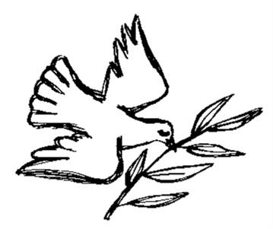
Allen Want van U is het koninkrijk en de kracht en de heerlijkheid in eeuwigheid.

Vredesritus
Priester
Heer Jezus Christus,
Gij hebt aan uw apostelen gezegd:
“Vrede laat ik u; mijn vrede geef ik u’,
let niet op onze zonden
maar op het geloof van uw kerk;
vervul uw belofte
geef vrede in uw naam en maak ons één.
Gij die leeft in eeuwigheid.

Allen Amen.
Priester De vrede des Heren zij altijd met u.
Allen En met uw geest.
Priester (of diaken) Wenst elkaar de vrede.

De communicanten gaan de vrede van Jezus wensen aan hun ouders.

Breken van het Brood
Lam Gods, dat wegneemt de zonden der wereld,
ontferm U over ons.
Lam Gods, dat wegneemt de zonden der wereld,
ontferm U over ons.
Lam Gods, dat wegneemt de zonden der wereld,
geef ons de vrede.
Priester Zalig zij die genodigd zijn aan de maaltijd des Heren.
Zie, het Lam Gods, dat wegneemt de zonden der wereld:
Allen Heer, ik ben niet waardig dat Gij tot mij komt,
maar spreek en ik zal gezond worden.

De communicanten komen één voor één naar voren om de heilige Communie te ontvangen.

Communieliederen
(naar keuze passende liederen bij het moment van de H Communie)

Gebed na de Communie
De priester bidt namens ons allen.

Slotriten

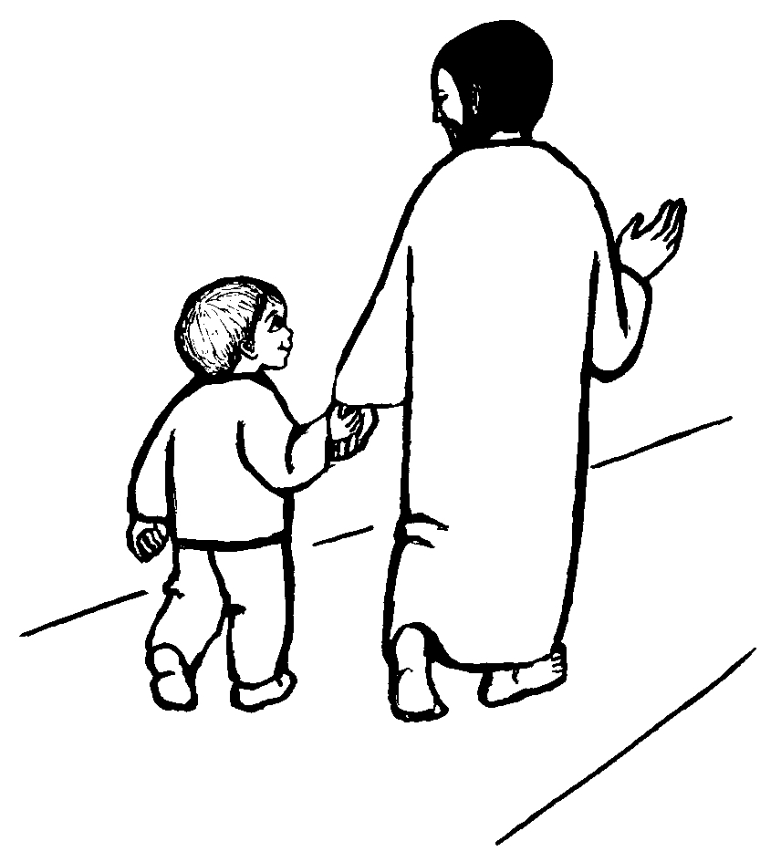

(gedicht naar keuze of een dankgebedje bijv. )
[naam kind]
Ik ben in jou
En jij in Mij
Ik blijf je trouw
En maak je vrij.

Ik laat je nooit los
zal steeds mét je gaan
Ik volg je trots
kom bij je staan.

Je bent nooit alleen
Al gaat het slecht
Door alles heen
Maak ik het recht.

Want Ik houd van jou
En jij van Mij.
Mijn kind van God
Blijf dichtbij Mij.

Zegen en wegzending
Priester De Heer zij met jullie.
Allen En met uw geest.
Priester Zegene jullie de almachtige God, Vader, Zoon + en heilige Geest.
Allen Amen.
Priester Gaat nu allen heen in vrede.
Allen Wij danken God.

Slotlied naar keuze

Op de volgende bladzijdes vindt u de zelfgemaakte gebedjes van alle communicanten.
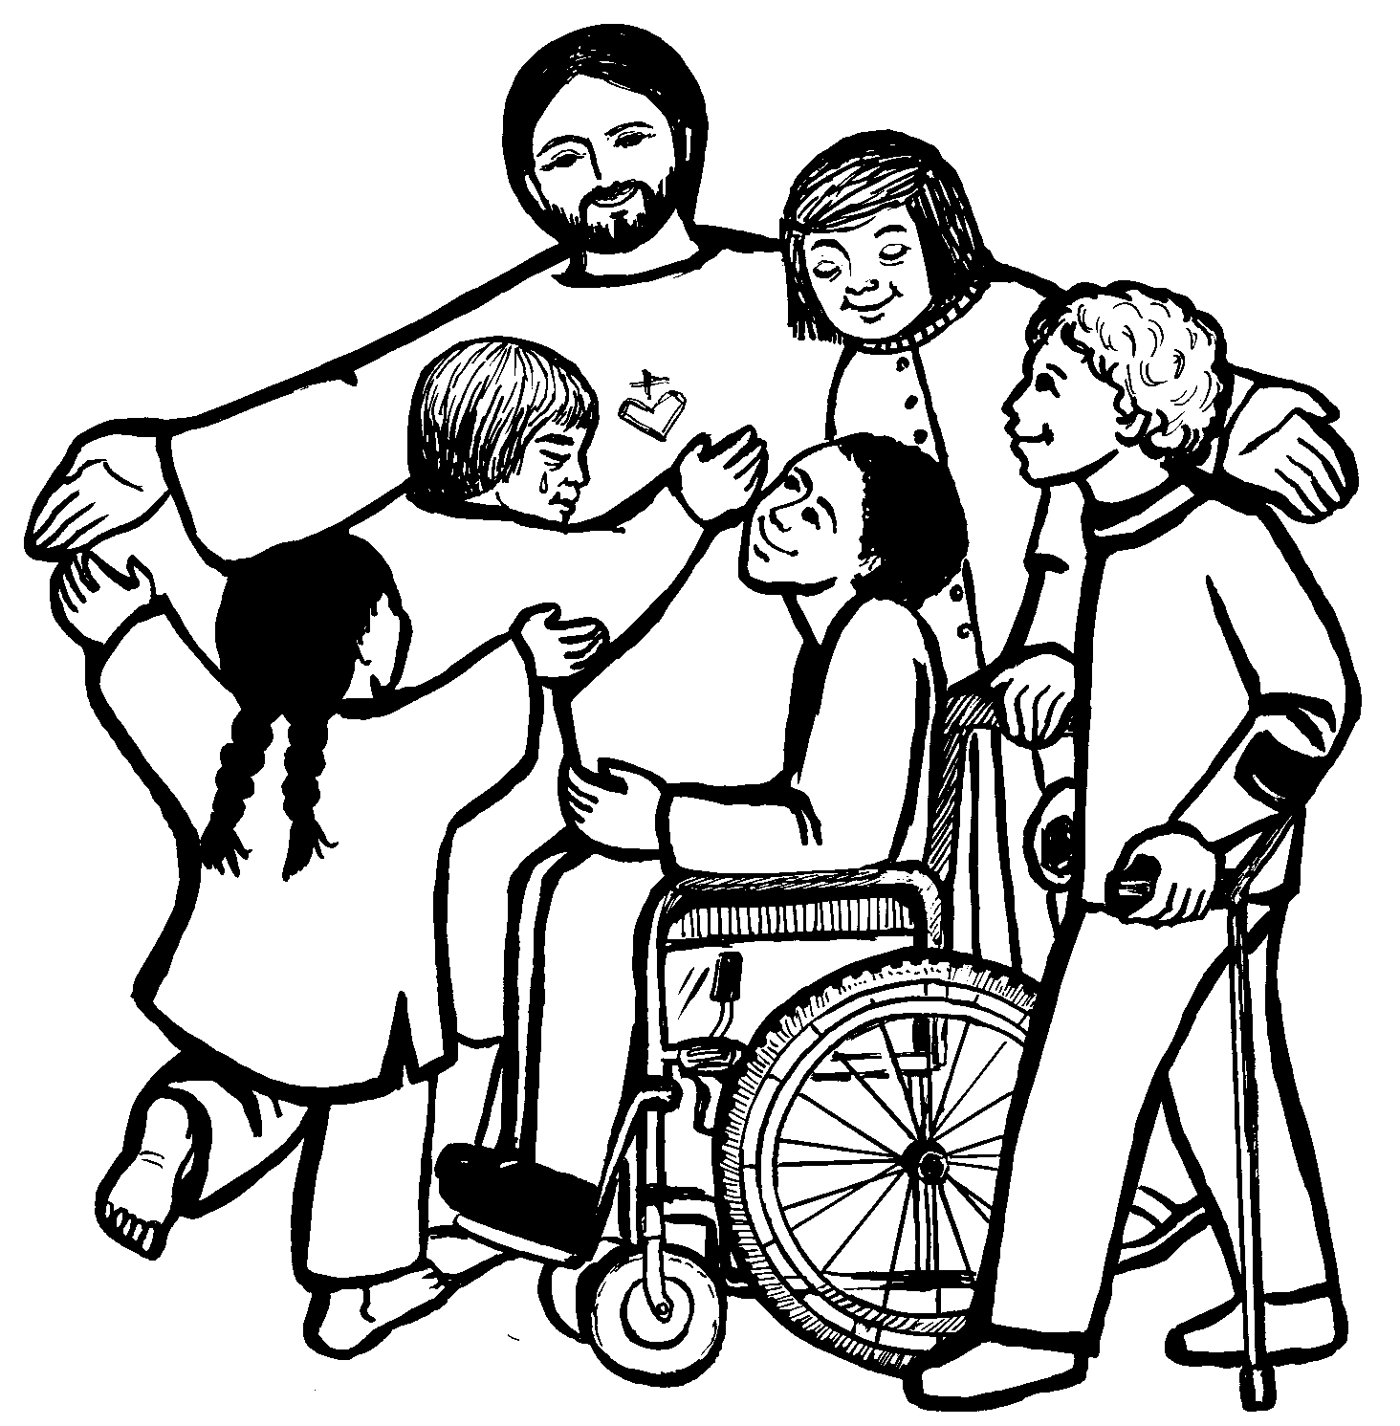
Andere mogelijke Eucharistische gebeden voor vieringen met kinderen

Eucharistisch Gebed IX
(wat vetgedrukt is, wordt door allen meegebeden)

(Allen staan)
De Heer zij met u.
En met uw geest.
Verheft uw hart.
Wij zijn met ons hart bij de Heer.
Brengen wij dank aan de Heer onze God.
Hij is onze dankbaarheid waardig.

God onze Vader, U hebt ons bijeengeroepen. Wij zijn blij, dat we zo dicht bij U mogen zijn; nu kunnen wij U zelf vertellen waarom we zoveel van U houden. Er zijn zoveel mooie dingen op de wereld en soms zijn we zo blij van binnen. Dat hebben wij van U gekregen; wij danken U daarvoor. Elke morgen wordt het weer licht om ons heen en als we luisteren naar uw woorden zal het nooit donker worden in ons hart; wij danken U daarvoor. Op de hele wereld wonen zoveel verschillende mensen. Ze hebben allemaal van U het leven gekregen, evenals wij; wij danken U daarvoor. Ja, God, U bent echt een goede Vader. U houdt veel van ons en U maakt ons leven vol wonderlijke verrassingen. Daarom zingen wij voor U een feestelijk lied:

Hemel en aarde zijn vol van uw glorie.
Hosanna in den hoge.

U bent een Vader die met zijn gedachten altijd bij de mensen is en U wilt hen niet in de steek laten. Daarom hebt U Jezus aan ons gegeven; Hij is uw Zoon, U houdt veel van Hem. Hij is op aarde gekomen en aan het kruis gestorven om ons gelukkig te maken. Want veel zieken heeft Hij beter gemaakt, en als de mensen kwaad gedaan hadden zei Hij: Ik vergeef het jullie. Dat U veel van ons houdt, kunnen we zien aan wat Jezus heeft gedaan: Hij riep de kinderen bij zich om ze te zegenen. Zo geeft Hij ook ons zijn zegen. Daarom zingen wij U toe vol dankbaarheid:

Gezegend Hij die komt in de Naam des Heren.
Hosanna in den hoge.

Overal op de wereld zijn er mensen die U danken net als wij, U loven en prijzen. Met heel de Kerk, met allen die in Christus geloven, willen wij tot U bidden, samen met paus Franciscus en onze bisschop Gerardus. In de hemel loven en prijzen U: de heilige maagd Maria, de apostelen en alle heiligen. Samen met hen, en met de engelen zingen wij:

Heilig, heilig, heilig, de Heer, de God der hemelse machten. Hosanna in den hoge.

(Allen knielen)

Heilige Vader, alle goede gaven hebben wij van U gekregen, ook dit brood en deze wijn. Wij willen U laten zien hoe dankbaar wij U zijn. Wij geven U daarom deze gaven terug en wij vragen: laat ze het Lichaam en Bloed worden van Jezus Christus, uw Zoon. Zo kunnen wij U aanbieden wat van U gekomen is.

Want op de avond voordat Hij zou sterven, ging Jezus met zijn apostelen aan tafel. Hij nam brood in zijn handen en sprak een dankgebed uit. Toen deelde Hij het brood een zijn vrienden uit en zei:

Neemt en eet hiervan, gij allen, want dit is mijn Lichaam dat voor u gegeven wordt.

Toen ze gegeten hadden nam Hij een beker wijn en dankte zijn Vader. Hij gaf de beker aan zijn vrienden en zei:

Neemt deze beker en drinkt hier allen uit want dit is de beker van het nieuwe, altijddurende verbond, dit is mijn Bloed, dat voor u en alle mensen wordt vergoten tot vergeving van de zonden.
Ook zei Hij nog: Blijft dit doen om Mij te gedenken.

Vader in de hemel, we zijn hier om te doen wat Jezus heeft gezegd. U geven wij dit Brood voor het leven en deze Kelk van het heil. Wij roepen het uit: Jezus is gestorven en weer verrezen! Hij zal ook ons bij U brengen, Vader. Geef ons, vragen wij U, een plaats in uw liefde samen met Hem.

Jezus is voor ons gestorven, Jezus is voor ons verrezen.
Jezus Christus, naar U zien wij uit!

Vader, U houdt veel van ons. U geeft ons de heilige Geest. Die maakt ons blij. U nodigt ons uit aan deze tafel en wij ontvangen het Lichaam en Bloed van Jezus uw Zoon, die wil leven in ons hart. Vader, nooit zult U iemand vergeten. Wij bidden U, denk ook aan hen van wie wij zoveel houden. En de mensen die gestorven zijn, laat die bij U vrede vinden. Wees een vader voor allen die lijden en bedroefd zijn. Wees een vader voor de grote familie van alle christenen en voor alle mensen op de hele wereld.

Door Jezus uw Zoon doet U al deze mooie dingen, wij zien ze en vinden ze mooi. Daarom zeggen wij nogmaals:
Door Hem en met Hem en in Hem zal uw naam geprezen zijn, Heer onze God, almachtige Vader, in de eenheid van de heilige Geest, hier en nu en tot in eeuwigheid. Amen.

Eucharistisch Gebed voor kinderen X
(wat vetgedrukt is, wordt door allen meegebeden)

(Allen staan)

De Heer zij met u.
En met uw geest.
Verheft uw hart.
Wij zijn met ons hart bij de Heer.
Brengen wij dank aan de Heer onze God.
Hij is onze dankbaarheid waardig.

God onze Vader, Bron van Liefde, het doet ons goed U dank te zeggen en onze vreugde uit te zingen in verbondenheid met Jezus Christus uw Zoon.
Want Gij zijt een God, die houdt van mensen.
Zozeer hebt Gij ons liefgehad, dat Gij ons deze wereld hebt gegeven, onmetelijk groot en vol rijkdom en pracht.
Want Gij zijt een God, die houdt van mensen.
Zozeer hebt Gij ons liefgehad dat Gij ons Jezus uw Zoon hebt geschonken, die ons voorgaat op de weg naar U toe.
Want Gij zijt een God, die houdt van mensen.
Zozeer hebt Gij ons liefgehad dat Gij ons in Hem blijft samenbrengen als kinderen van een gezin.
Want Gij zijt een God, die houdt van mensen.
Voor zoveel liefde zeggen wij U dank. En samen met de engelen en de heiligen, die staan voor uw troon, aanbidden wij U met deze woorden:
Heilig, heilig, heilig, de Heer, de God der hemelse machten. Vol zijn hemel en aarde van uw heerlijkheid. Hosanna in den hoge. Gezegend Hij die komt in de naam des Heren. Hosanna in den hoge.
Gezegend Hij die komt: Jezus Christus de Heer, door U gezonden naar deze wereld, de vriend van de armen en de kleinen. Hij is gekomen om ons ten voorbeeld te zijn in liefde voor U en voor elkaar. Hij is gekomen om van ons weg te nemen het kwaad dat vriendschap verhindert en de haat die het geluk van de mensen in de weg staat. Hij heeft ons zijn heilige Geest beloofd om met ons te zijn van dag tot dag opdat wij zouden leven van uw leven.
Gezegend Hij die komt in de naam des Heren.
Hosanna in den hoge.
God onze Vader, wij bidden U: zend nu uw Geest uit over deze gaven - brood en wijn - dat zij voor ons worden het Lichaam en Bloed van Jezus Christus onze Heer.
Want op de avond voor zijn lijden en dood, toen Hij maaltijd hield tezamen met zijn leerlingen, heeft Hij een teken gesteld van uw oneindige liefde: Hij nam het brood in zijn handen, zegende U en dankte U, Hij brak het en gaf het aan zijn leerlingen met deze woorden:
Neemt en eet hiervan, gij allen,
want dit is mijn Lichaam dat voor u gegeven wordt.

Hij heeft zich voor ons prijsgegeven, Jezus Christus onze Heer.
Zo nam Hij ook de beker met de wijn, dankte U nogmaals en liet hem rondgaan met deze woorden:
Neemt deze beker en drinkt hier allen uit, want dit is de beker van het nieuwe altijddurende verbond, dit is mijn Bloed, dat voor u en alle mensen wordt vergoten tot vergeving van de zonden. Blijft dit doen om Mij te gedenken.

Hij heeft zich voor ons prijsgegeven, Jezus Christus onze Heer.
God onze Vader, Bron van liefde, zo gedenken wij op deze dag de dood en de verrijzenis van Jezus, uw Zoon, de Bevrijder van deze wereld. Hij heeft zichzelf prijsgegeven, uitgeleverd in onze handen, ja, Hij is ons offer geworden om ons opnieuw te richten op U.
Hij heeft zich voor ons prijsgegeven
tot glorie van uw Naam.
Verhoor ons, Heer onze God, en schenk uw Geest van liefde aan allen die deelnemen aan deze maaltijd, opdat uw kerk in eenheid groeien mag tezamen met de bisschop van Rome, paus Franciscus, met bisschop Gerardus en alle bisschoppen van de wereld en tezamen met allen, die geroepen zijn tot de dienst voor heel uw volk op deze aarde.
Wij vormen tezamen één lichaam tot glorie van uw Naam.
Vergeet niet onze broeders en zusters, die een bijzondere plaats innemen in ons hart en vergeet niet hen die wij tekort doen. Herinner U degenen die gestorven zijn en neem hen vol liefde op in uw woning.
Wij vormen tezamen één lichaam tot glorie van uw Naam.
Wij vragen U: breng ons bijeen op uw dag tezamen met de maagd Maria, de Moeder van uw Zoon, en van ons allen die in Hem geloven, en laat ons delen in de glorie van uw Rijk. Dan zullen allen die in vriendschap[ verbonden zijn met Jezus Christus onze Heer, U blijven loven en prijzen tot in eeuwigheid.
Wij vormen tezamen één lichaam tot glorie van uw naam.
Door Hem en met Hem en in Hem zal uw naam geprezen zijn, heer onze God, almachtige Vader, in de eenheid van de heilige geest, hier en nu en tot in eeuwigheid.
Amen.

Eucharistisch Gebed voor kinderen XI (buiten de paastijd)

De Heer zij met u.
En met uw geest.
Verheft uw hart.
Wij zijn met ons hart bij de Heer.
Brengen wij dank aan de Heer onze God.
Hij is onze dankbaarheid waardig.

Wij danken U, God. U hebt ons geschapen om op weg te gaan naar U en in liefde te leven met elkaar. U geeft ons ogen om elkaar te zien en een mond om met elkaar te praten. U legt de liefde in ons hart om niet alleen al het goede met elkaar te delen, maar ook al wat moeilijk is. Zo hebt U ons gemaakt en mogen wij uw kinderen zijn. Blij danken wij U hiervoor met alle mensen die in U geloven. En met alle heiligen en engelen zingen wij U toe:
Heilig, heilig, heilig de Heer, de God der hemelse machten.
Vol zijn hemel en aarde van uw heerlijkheid.
Hosanna in den hoge.
Gezegend Hij die komt in de naam des Heren.
Hosanna in den hoge.
Ja, God, U bent heilig en goed voor ons en voor alle mensen. Wij danken U vooral voor Jezus Christus, uw Zoon.
Hij kwam in de wereld, omdat de mensen U in de steek gelaten hadden en niets meer met elkaar te maken wilden hebben. Hij heeft onze ogen en onze oren geopend en ons gezegd wie wij zijn: broers en zusters van elkaar, kinderen van U, onze Vader. Op dit ogenblik brengt Hij ons samen rond deze ene tafel om te doen wat Hij heeft voorgedaan.
Goede Vader, heilig deze gaven, brood en wijn, zodat zij Lichaam en Bloed worden van Jezus Christus uw Zoon.
Want op de avond voordat Hij zijn leven voor ons gaf, was Hij met zijn vrienden voor het laatst aan tafel. Hij nam brood, dankte U, brak het en gaf het hun en zei:
Neemt en eet hiervan, gij allen, want dit is mijn Lichaam dat voor u gegeven wordt.
Zo nam Hij ook de beker met wijn, Hij dankte U, gaf hem aan zijn leerlingen en zei:
Neemt deze beker en drinkt hier allen uit, want dit is de beker van het nieuwe altijddurende Verbond, dit is mijn Bloed, dat voor u en alle mensen wordt vergoten tot vergeving van de zonden. Daarna zei Hij tot hen: Blijft dit doen om Mij te gedenken.
Daarom zijn wij hier samen, vader en denken blij en dankbaar aan wat Jezus deed voor ons geluk. Zijn offer heeft Hij aan de kerk gegeven: zo vieren wij zijn dood en verrijzenis. Heilige Vader in de hemel, wij bidden U: neem ons op in uw liefde samen met Jezus uw beminde Zoon. Hij is voor ons gestorven maar U hebt Hem nieuw leven gegeven. Daarom zingen wij:
Goede God, wij loven U, goede God, wij danken U.
Hij leeft nu bij U en toch is Hij ook dicht bij ons.
Goede God, wij loven U, goede God, wij danken U.
Op het einde van de tijd zal Hij als onze Heer verschijnen. Als uw Rijk gekomen is, zijn pijn en tranen, honger en verdriet voorbij.
Goede God, wij loven U, goede God, wij danken U.
Vader, U hebt ons uitgenodigd om hier aan deze tafel te eten van het Lichaam van Christus onze Heer; zo maakt U ons blij door de heilige geest. Wij bidden U: maak ons door dit Brood ook sterk, en geef dat wij meer en meer gaan doen wat U van ons verwacht. Denk, Heer, aan de paus Franciscus, aan onze bisschop Gerardus en aan alle andere bisschoppen. Help iedereen die een leerling van uw Zoon wil zijn: laat hen vrede en vreugde brengen aan alle mensen.
God onze Vader, breng ons allen eenmaal thuis bij U en bij Christus uw Zoon, samen met Maria, zijn Moeder en met alle heiligen. Dan zullen wij met Jezus Christus voor altijd bij U zijn. Door Hem en met Hem en in Hem zal uw Naam geprezen zijn, Heer onze God, almachtige vader in de eenheid van de heilige Geest, hier en nu en tot in eeuwigheid. Amen.

Eucharistisch Gebed voor kinderen XI B
(in de paastijd = vanaf 1e paasdag tot en met 1e pinksterdag)

(wat vetgedrukt is, wordt door allen meegebeden)

(Allen staan)

De Heer zij met u.
En met uw geest.
Verheft uw hart.
Wij zijn met ons hart bij de Heer.
Brengen wij dank aan de Heer onze God.
Hij is onze dankbaarheid waardig.

Wij danken U, God. Alle leven komt uit uw hand. U gaf het ons en ziet ons graag altijd gelukkig. Daarom hebt U Jezus uit de dood gered. Als eerste van ons allen gaf U Hem nieuw leven. Zo hebt U ook aan ons beloofd: een leven zonder einde, zonder pijn en zonder tranen. Zo hebt U ons gemaakt en mogen wij uw kinderen zijn. Blij danken wij U hiervoor met alle mensen die in U geloven. En met alle heiligen en engelen zingen wij U toe:
Heilig, heilig, heilig de Heer, de God der hemelse machten.
Vol zijn hemel en aarde van uw heerlijkheid.
Hosanna in den hoge. Gezegend Hij die komt in de naam des Heren. Hosanna in den hoge.
(Allen knielen)
Ja, God, U bent heilig en goed voor ons en voor alle mensen. Wij danken U vooral voor Jezus Christus, uw Zoon.
Hij heeft ons verteld hoe U ons roept over de dood tot eeuwig leven en geluk bij U. Hij wees ons ook de weg daarheen: een weg van liefde, heel zijn leven lang.
Op dit ogenblik brengt Hij ons samen rond deze ene tafel om te doen wat Hij heeft voorgedaan.
Goede Vader, heilig deze gaven, brood en wijn, zodat zij Lichaam en Bloed worden van Jezus Christus uw Zoon.
Want op de avond voordat Hij zijn leven voor ons gaf, was Hij met zijn vrienden voor het laatst aan tafel. Hij nam brood, dankte U, brak het en gaf het hun en zei:
Neemt en eet hiervan, gij allen, want dit is mijn Lichaam dat voor u gegeven wordt.
Zo nam Hij ook de beker met wijn, Hij dankte U, gaf hem aan zijn leerlingen en zei:
Neemt deze beker en drinkt hier allen uit, want dit is de beker van het nieuwe altijddurende Verbond, dit is mijn Bloed, dat voor u en alle mensen wordt vergoten tot vergeving van de zonden. Daarna zei Hij tot hen: Blijft dit doen om Mij te gedenken.
Daarom zijn wij hier samen, vader en denken blij en dankbaar aan wat Jezus deed voor ons geluk. Zijn offer heeft Hij aan de kerk gegeven: zo vieren wij zijn dood en verrijzenis. Heilige Vader in de hemel, wij bidden U: neem ons op in uw liefde samen met Jezus uw beminde Zoon. Hij is voor ons gestorven maar U hebt Hem nieuw leven gegeven. daarom zingen wij:
Goede God, wij loven U, goede God, wij danken U.
Hij leeft nu bij U en toch is Hij ook dicht bij ons.
Goede God, wij loven U, goede God, wij danken U.
Op het einde van de tijd zal Hij als onze Heer verschijnen. Als uw Rijk gekomen is, zijn pijn en tranen, honger en verdriet voorbij.
Goede God, wij loven U, goede God, wij danken U.
Vader, U hebt ons uitgenodigd om hier aan deze tafel te eten van het Lichaam van Christus onze Heer; zo maakt U ons blij door de heilige geest. Wij bidden U: maak ons door dit Brood ook sterk, en geef dat wij meer en meer gaan doen wat U van ons verwacht. Denk, Heer, aan de paus Franciscus, aan onze bisschop Gerardus en aan alle andere bisschoppen.
Geef de vreugde om het paasfeest in het hart van allen die op U vertrouwen. En help ons blijdschap brengen aan allen die leven in verdriet.
God onze Vader, breng ons allen eenmaal thuis bij U en bij Christus uw Zoon, samen met Maria, zijn Moeder en met alle heiligen. Dan zullen wij met Jezus Christus voor altijd bij U zijn. Door Hem en met Hem en in Hem zal uw Naam geprezen zijn, Heer onze God, almachtige vader in de eenheid van de heilige Geest, hier en nu en tot in eeuwigheid. Amen.

